**实验三 门电路组合逻辑**

1. **实验目的和要求**
2. 掌握常用中规模组合逻辑器件的功能和使用方法;
3. 掌握逻辑函数工程设计方法;
4. 了解存储器实现复杂逻辑函数的原理和存储器的使用过程;
5. **实验原理**
6. **器件、流程**
7. 74HC86是四组2输入异或门：

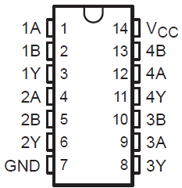 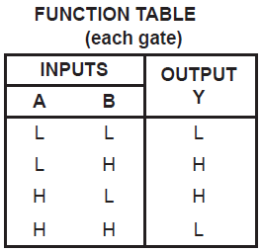

1. 74HC138是3-8译码器：

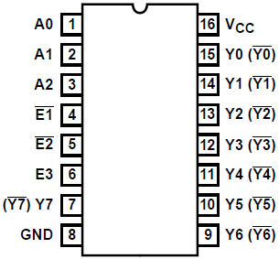 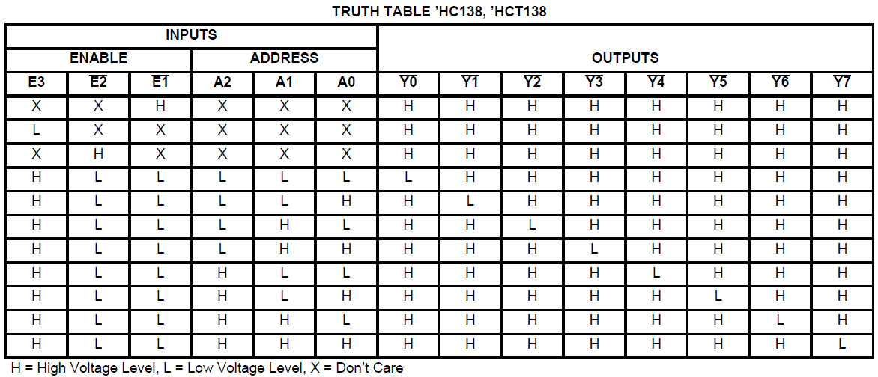

1. 74HC151是8选1数据选择器：

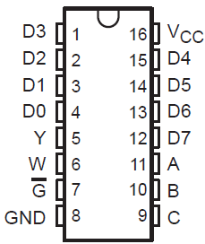 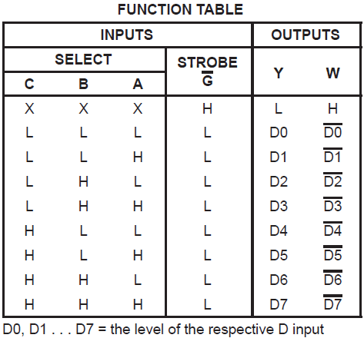

1. 注意：在使用中规模组合逻辑电路时要注意使能端的连接情况，不可出现管脚悬空的情况。以及要注意地址输入端的高位、低位（如上述两种器件中C为高位，A为低位）。
2. **电路设计**
3. **3位二进制原码转补码电路（第一课时）:**
4. **输入、输出信号编码**

我们知道：对于正数和0（符号位为0），补码与原码相同；对于负数（符号位为1），需要进行求补操作，所以题目中要求不考虑符号位，范围为0和负数。

输入信号：3位二进制原码B2B1B0；

输出信号：3位二进制补码Y2Y1Y0；

1. **列出真值表**

|  |  |  |  |  |  |  |
| --- | --- | --- | --- | --- | --- | --- |
| 序号 | B2 | B1 | B0 | Y2 | Y1 | Y0 |
| 0 | 0 | 0 | 0 | 0 | 0 | 0 |
| 1 | 0 | 0 | 1 | 1 | 1 | 1 |
| 2 | 0 | 1 | 0 | 1 | 1 | 0 |
| 3 | 0 | 1 | 1 | 1 | 0 | 1 |
| 4 | 1 | 0 | 0 | 1 | 0 | 0 |
| 5 | 1 | 0 | 1 | 0 | 1 | 1 |
| 6 | 1 | 1 | 0 | 0 | 1 | 0 |
| 7 | 1 | 1 | 1 | 0 | 0 | 1 |

1. **逻辑化简**
2. **全部用门电路实现：**

列出卡诺图，如下：

Y2：

|  |  |  |  |  |
| --- | --- | --- | --- | --- |
| **B1B0**  **B2** | **00** | **01** | **11** | **10** |
| **0** | 0 | 1 | 1 | 1 |
| **1** | 1 | 0 | 0 | 0 |

Y1：

|  |  |  |  |  |
| --- | --- | --- | --- | --- |
| **B1B0**  **B2** | **00** | **01** | **11** | **10** |
| **0** | 0 | 1 | 0 | 1 |
| **1** | 0 | 1 | 0 | 1 |

Y0：

|  |  |  |  |  |
| --- | --- | --- | --- | --- |
| **B1B0**  **B2** | **00** | **01** | **11** | **10** |
| **0** | 0 | 1 | 1 | 0 |
| **1** | 0 | 1 | 1 | 0 |

根据卡诺图写出逻辑表达式，并进行化简，结果如下：

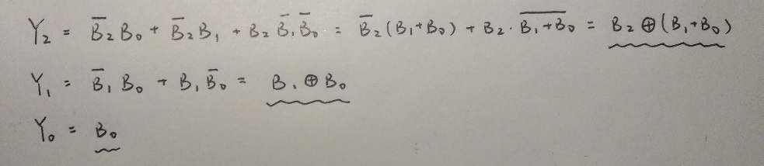

需要使用到或门、异或门。

因没有可使用的或门，所以Y2表达式改写为：

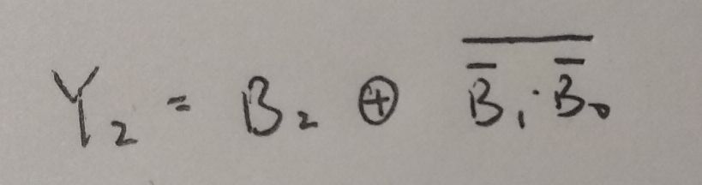

使用与非门、异或门实现。

1. **用数据选择器74151+门电路实现：**

根据真值表写出最小项表达式：

Y2=Σm(1,2,3,4)

Y1=Σm(1,2,5,6)

Y0=Σm(1,3,5,7)=B0（无须通过74151实现）

1. **用三八译码器74138+门电路实现：**

结果同上。

1. **逻辑电路图**
2. **全部用门电路实现：**

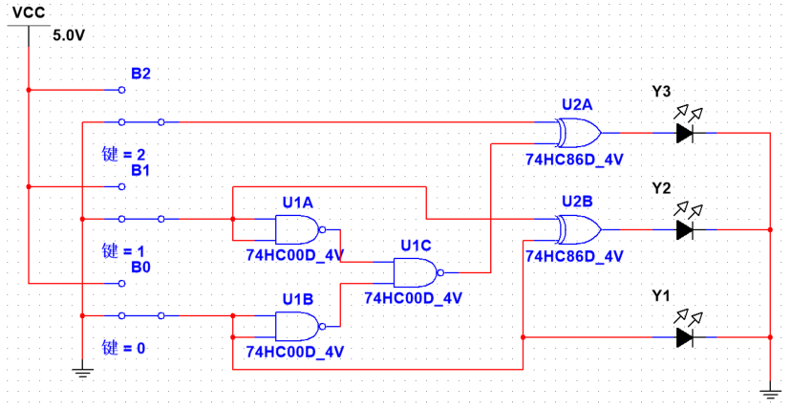

经测试，结果与预期相符合，正确。

1. **用数据选择器74151+门电路实现：**

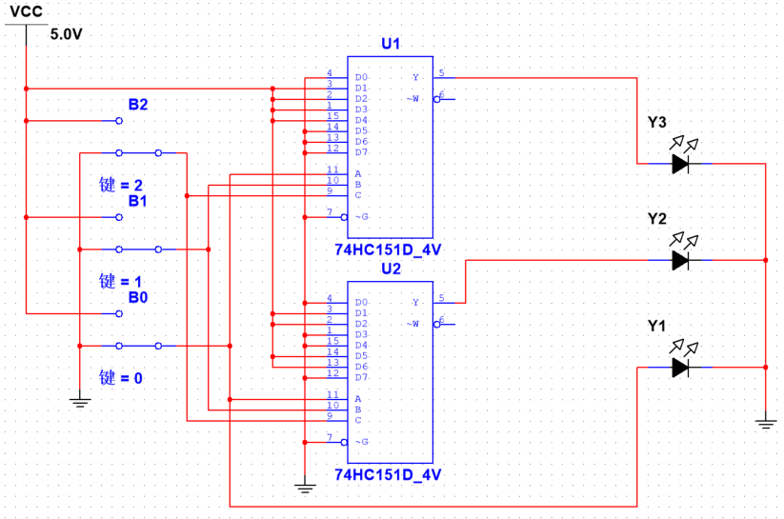

经测试，结果与预期相符合，正确。

注：图中74151的地址端输入：C为高位，A为低位。

1. **用三八译码器74138+门电路实现：**

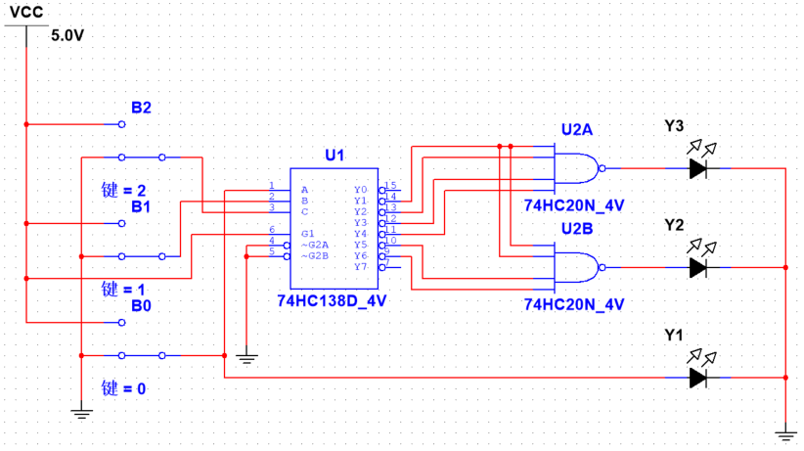

经测试，结果与预期相符合，正确。

注：图中74151的地址端输入：C为高位，A为低位。

1. **硬件连接示意图**
2. **全部用门电路实现：**

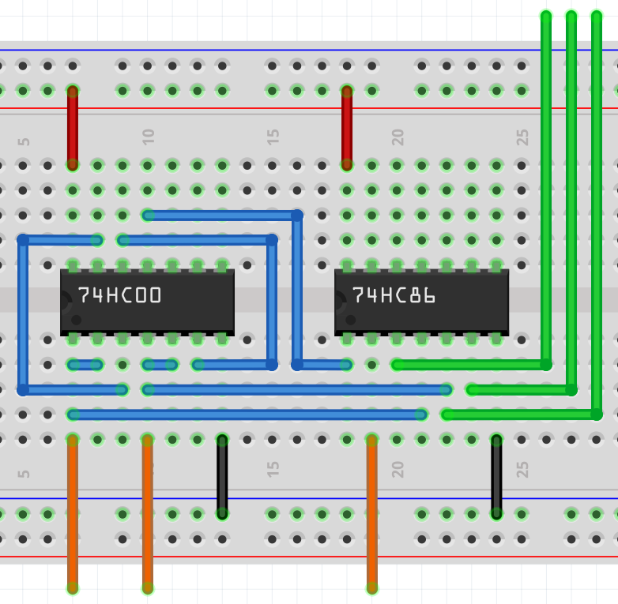

注：下端三条橙色线为输入端，从左至右分别为B1、B0、B2；上方三条绿色线为输出端，从左至右分别为Y2、Y1、Y0

1. **用数据选择器74151+门电路实现：**

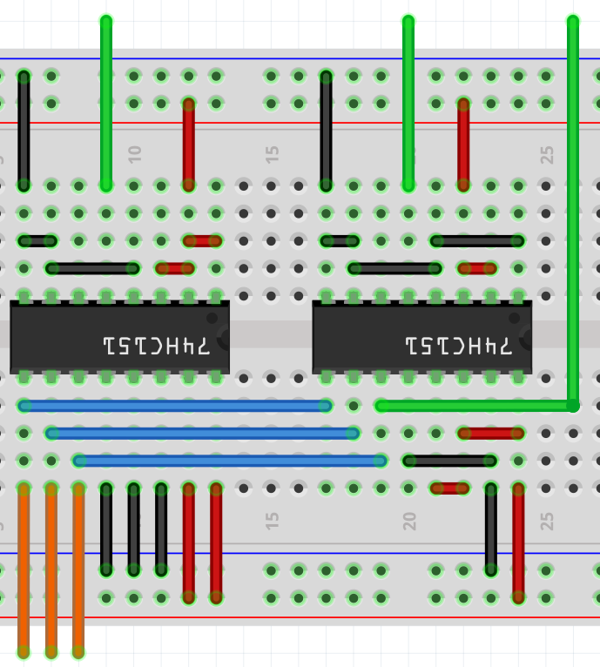

**（为便于接线，将两芯片倒置使用）**

注：下端三条橙色线为输入端，从左至右分别为B2、B1、B0；上方三条绿色线为输出端，从左至右分别为Y2、Y1、Y0

1. **用三八译码器74138+门电路实现：**

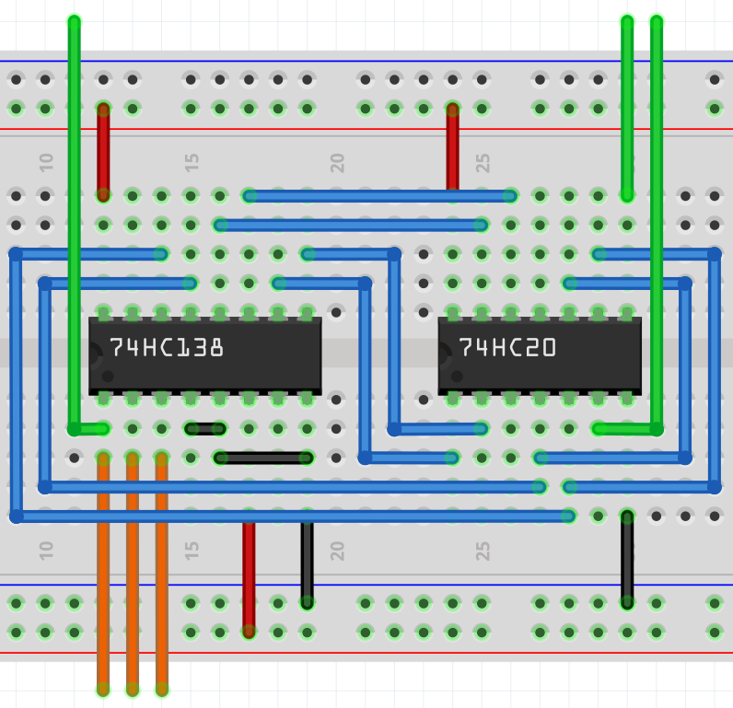

注：下端三条橙色线为输入端，从左至右分别为B0、B1、B2；上方三条绿色线为输出端，从左至右分别为Y0、Y2、Y1

1. **实物连接图**
2. **全部用门电路实现：**

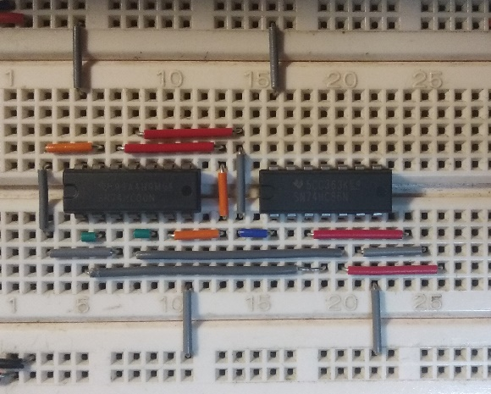

1. **用数据选择器74151+门电路实现：**

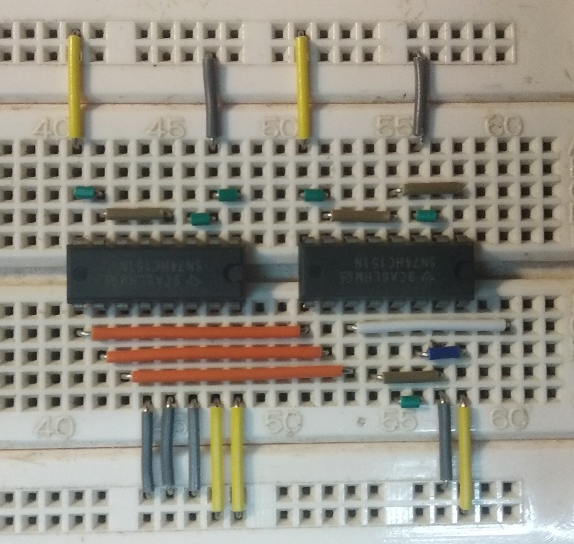

1. **用三八译码器74138+门电路实现：**

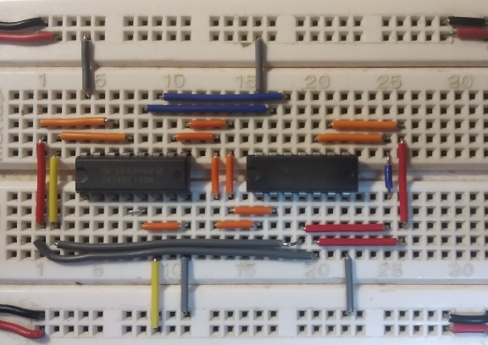

1. **血型配对（第二课时）:**
2. **输入、输出信号编码**

输入信号：用两位二进制数G1G0代表输血者的4种血型，R1R0代表受血者的4种血型，编码代表的具体意义如下表所示；

|  |  |  |  |  |  |
| --- | --- | --- | --- | --- | --- |
| 输血者 | | | 受血者 | | |
| G1 | G0 | 血型 | R1 | R0 | 血型 |
| 0 | 0 | **O型** | 0 | 0 | **O型** |
| 0 | 1 | **A型** | 0 | 1 | **A型** |
| 1 | 0 | **B型** | 1 | 0 | **B型** |
| 1 | 1 | **AB型** | 1 | 1 | **AB型** |

1. **列出真值表**

|  |  |  |  |  |  |  |  |  |  |
| --- | --- | --- | --- | --- | --- | --- | --- | --- | --- |
| **G1** | **G0** | **R1** | **R0** | **S** | **G1** | **G0** | **R1** | **R0** | **S** |
| 0 | 0 | 0 | 0 | **1** | 1 | 0 | 0 | 0 | **0** |
| 0 | 0 | 0 | 1 | **1** | 1 | 0 | 0 | 1 | **0** |
| 0 | 0 | 1 | 0 | **1** | 1 | 0 | 1 | 0 | **1** |
| 0 | 0 | 1 | 1 | **1** | 1 | 0 | 1 | 1 | **1** |
| 0 | 1 | 0 | 0 | **0** | 1 | 1 | 0 | 0 | **0** |
| 0 | 1 | 0 | 1 | **1** | 1 | 1 | 0 | 1 | **0** |
| 0 | 1 | 1 | 0 | **0** | 1 | 1 | 1 | 0 | **0** |
| 0 | 1 | 1 | 1 | **1** | 1 | 1 | 1 | 1 | **1** |

1. **逻辑化简**

|  |  |  |  |  |
| --- | --- | --- | --- | --- |
| **R1R0**  **G1G0** | **00** | **01** | **11** | **10** |
| **00** | 1 | 1 | 1 | 1 |
| **01** | 0 | 1 | 1 | 0 |
| **11** | 0 | 0 | 1 | 0 |
| **10** | 0 | 0 | 1 | 1 |

因74151有3个输入端，所以要对卡诺图进行降维：

|  |  |  |  |  |
| --- | --- | --- | --- | --- |
| **R1R0**  **G1** | **00** | **01** | **11** | **10** |
| **0** | 0 | 1 | 1 | 0 |
| **1** | 0 | 0 | 1 | 0 |

逻辑函数表达式写为：S(G1,R1,R0)=Σm(0,1,2,3,6,7)

（注：74151的D0,D2,D6须接0）

1. **逻辑电路图**

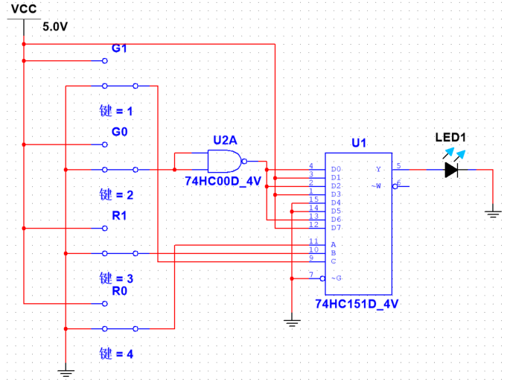

经测试，结果与预期相符合，正确。

注：74151的C为高位，A为低位。

下图为测试中输入0101的情况，即输血者、受血者均为A型血，LED亮起，说明满足输血/受血条件，正确。

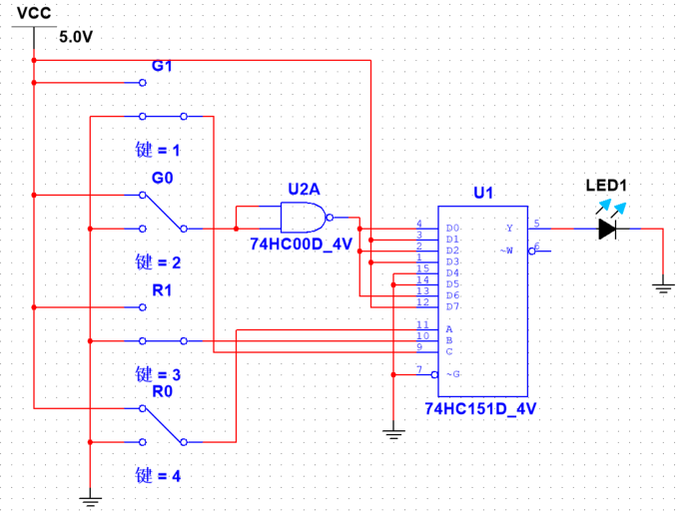

1. **硬件连接示意图**

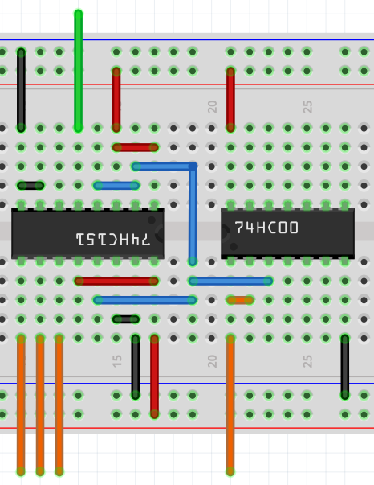

为便于接线，将74151倒置使用。

注：下端四条橙色线为输入端，从左至右分别为G1、R1、R0、G0；上方绿色线为输出端S

1. **实物连接图**

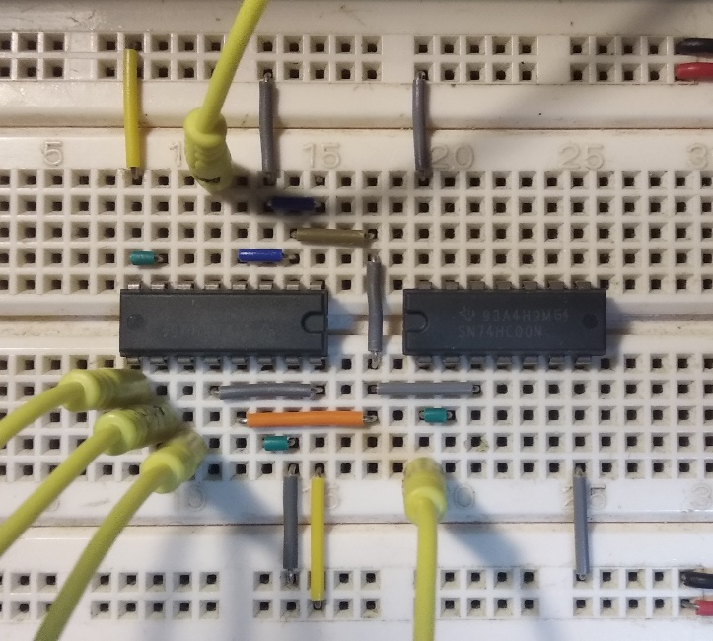

1. **发电机控制器（第二课时）:**
2. **输入、输出信号编码**

输入信号：用C、B、A代表三台用电设备的工作情况：“1”为工作，“0”为不工作；

输出信号：用X、Y代表两台发电机组的工作情况：“1”为工作，“0”为不工作；

1. **列出真值表**

|  |  |  |  |  |
| --- | --- | --- | --- | --- |
| **C**(5kW) | **B**(10kW) | **A**(15kW) | **X**(10kW) | **Y**(20kW) |
| 0 | 0 | 0 | **0** | **0** |
| 0 | 0 | 1 | **0** | **1** |
| 0 | 1 | 0 | **1** | **0** |
| 0 | 1 | 1 | **1** | **1** |
| 1 | 0 | 0 | **1** | **0** |
| 1 | 0 | 1 | **0** | **1** |
| 1 | 1 | 0 | **0** | **1** |
| 1 | 1 | 1 | **1** | **1** |

1. **逻辑化简**

逻辑函数表达式写为：X(C,B,A)=Σm(2,3,4,7)，

Y(C,B,A)=A+m6=·6

1. **逻辑电路图**

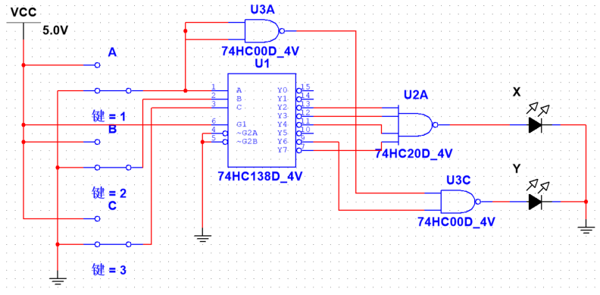

经测试，结果与预期相符合，正确。

注：74138的C为高位，A为低位。

下图为测试中输入110的情况，即A不工作，B、C工作，用电量为0+10+5=15kW,只有Y工作时消耗最小，测试中X不亮，Y亮起，与预期相符，正确。

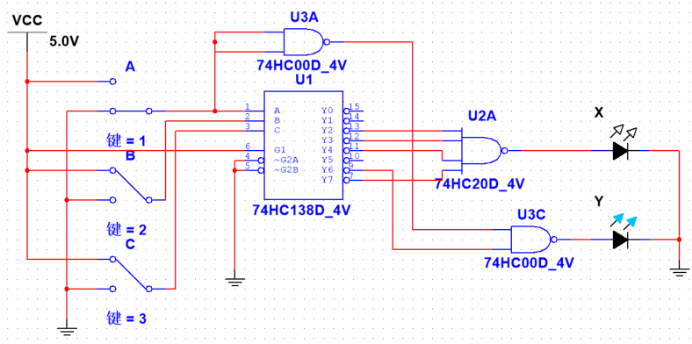

1. **硬件连接示意图**

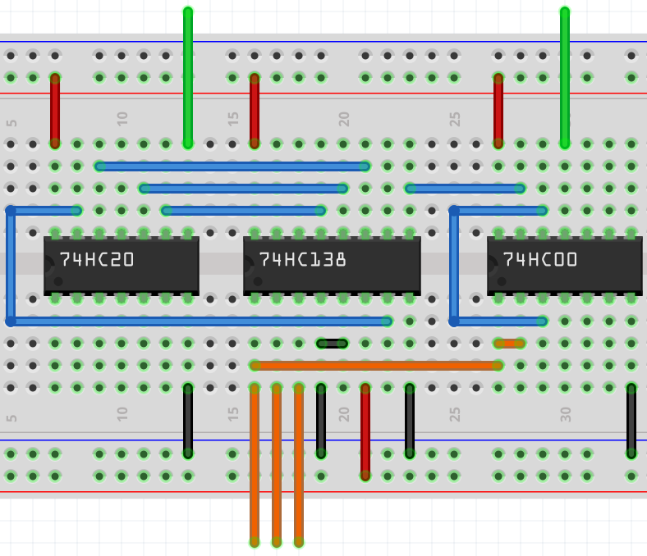

注：下端三条橙色线为输入端，从左至右分别为A、B、C；上方两条绿色线为输出端，从左至右分别为X、Y

1. **实物连接图**

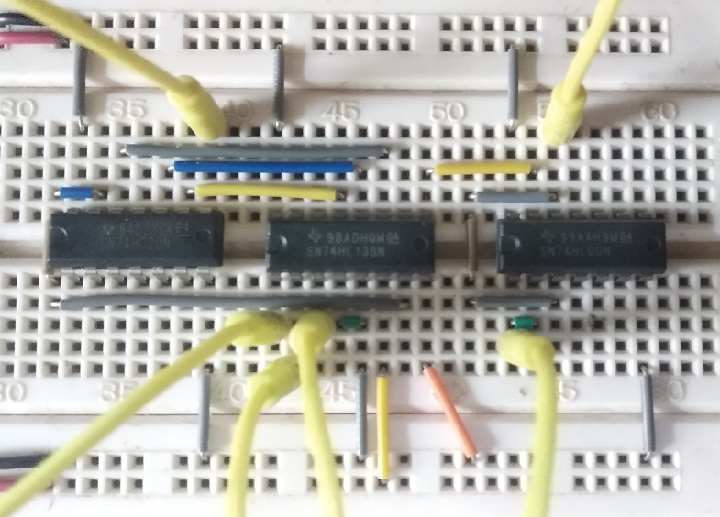

1. **（选做实验）2位全加器（第二课时）:**
2. **输入、输出信号编码**

输入信号：两组两位二进制数P0P1和Q0Q1代表输入的两组数据，C-1代表低位向本位的进位；

输出信号：S0S1代表相加得到的和，C0代表相加向更高位的进位；

1. **列出真值表**

本实验中，先构建出一位全加器，再进行级联，从而实现二位全加器。

下面列出一位全加器的真值表：

|  |  |  |  |  |
| --- | --- | --- | --- | --- |
| **输入端** | | | **输出端** | |
| **P** | **Q** | **C-1** | **S** | **C0** |
| 0 | 0 | 0 | **0** | **0** |
| 0 | 0 | 1 | **1** | **0** |
| 0 | 1 | 0 | **1** | **0** |
| 0 | 1 | 1 | **0** | **1** |
| 1 | 0 | 0 | **1** | **0** |
| 1 | 0 | 1 | **0** | **1** |
| 1 | 1 | 0 | **0** | **1** |
| 1 | 1 | 1 | **1** | **1** |

1. **逻辑化简**

使用74138实现，所以只须把逻辑函数表达式写为最小项和的形式：

S(P,Q,C-1)=Σm(1,2,4,7), C0(P,Q,C-1)=Σm(3,5,6,7)

1. **逻辑电路图**

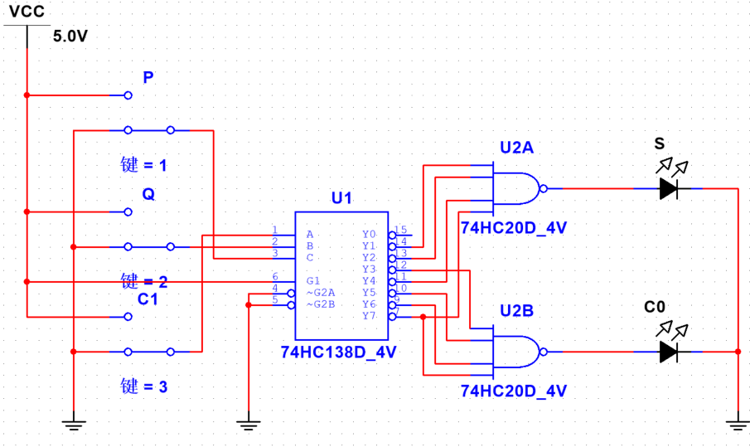

此为一位全加器的逻辑电路图，测试结果与真值表相符。

再通过级联，并改变部分接线，得到二位全加器：

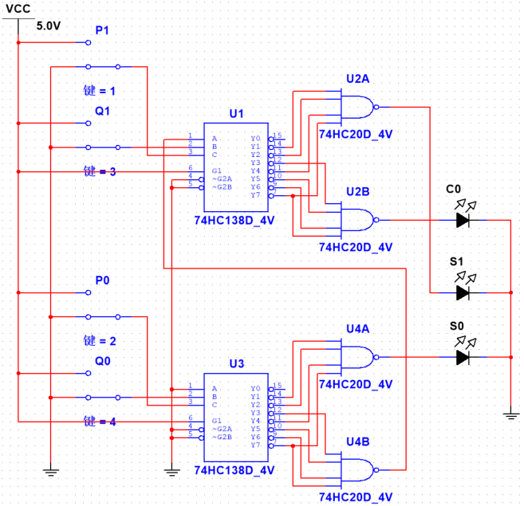

1. **硬件连接示意图**

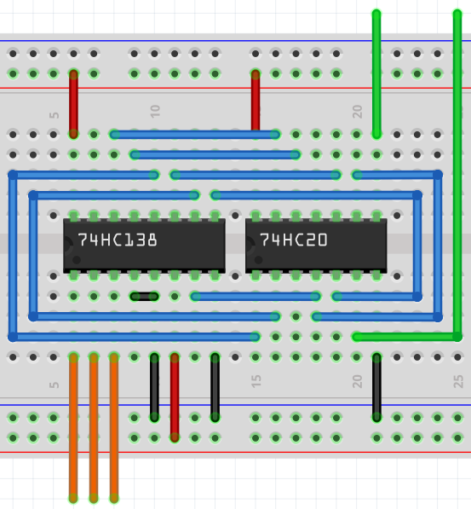

此为一位全加器的连接图。。

注：下端三条橙色线为输入端，从左至右分别为C-1、Q、P；上方绿色线为输出端，从左至右分别为S、C0

1. **实物连接图**

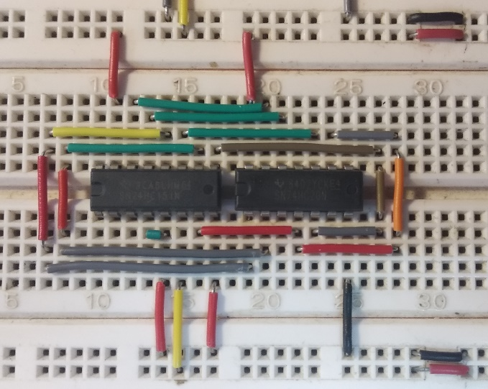

1. **实验仪器**

稳压电源、万用表、实验箱。

1. **实验记录**
2. **3位二进制原码转补码电路：**

三组电路放在一起测试。

左上部分是[1]全部用门电路实现,对应左侧红色灯;

右上部分是[2]使用74151+门电路实现,对应中间绿色灯;

左下方是[3]使用74138+门电路实现,对应右侧黄色灯。

三组电路共用一组输入信号，左侧为高位，右侧为低位。

输出对应的灯也为左侧高位，右侧低位。

下图为输入从001依次增加至111的情况（丢失了输入000时的照片）

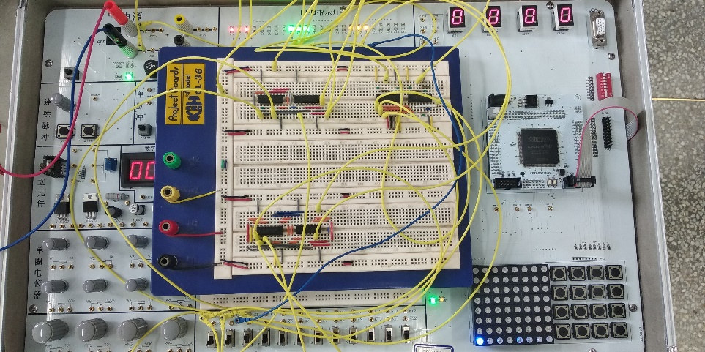**（001）**

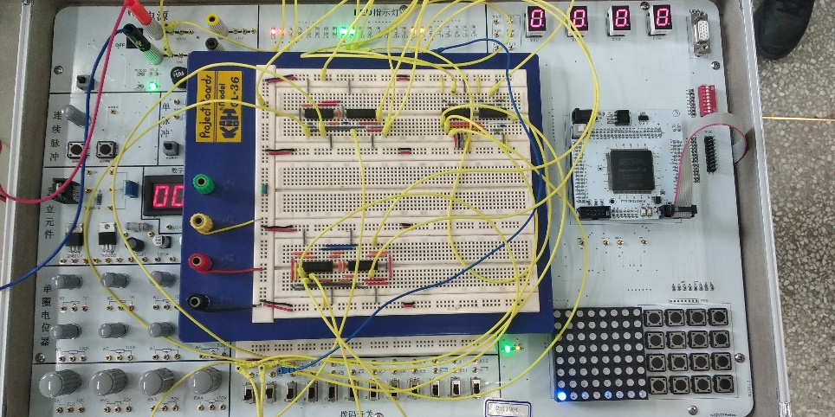**（010）**

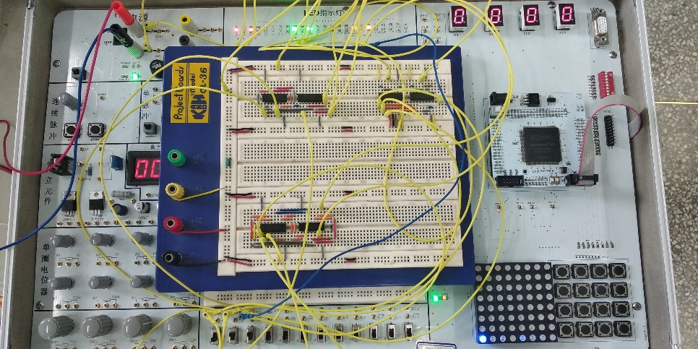**（011）**

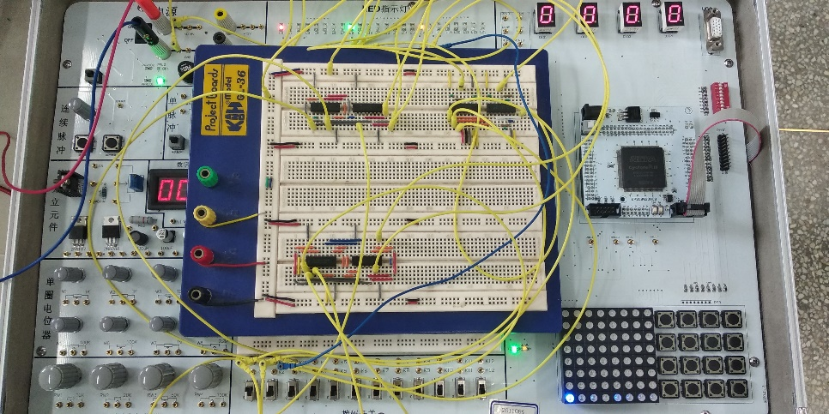**（100）**

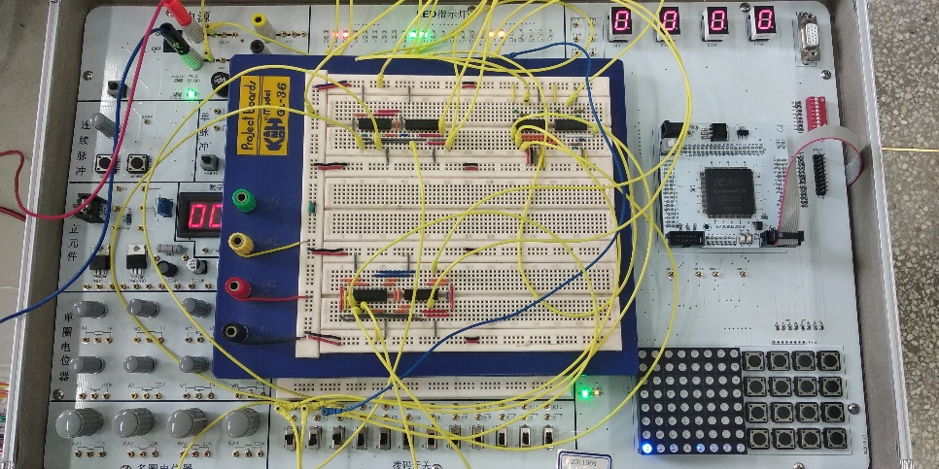**（101）**

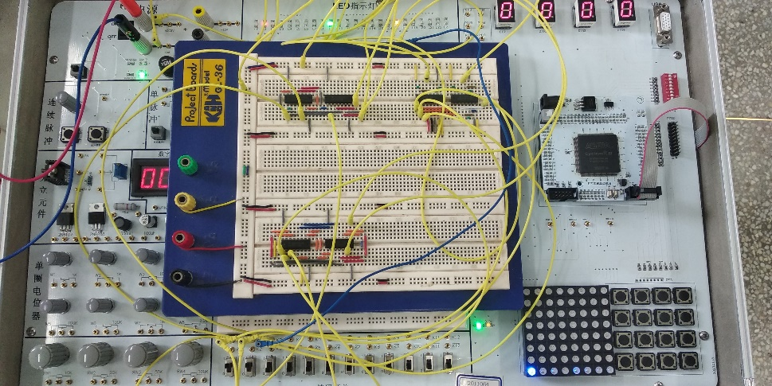**（110）**

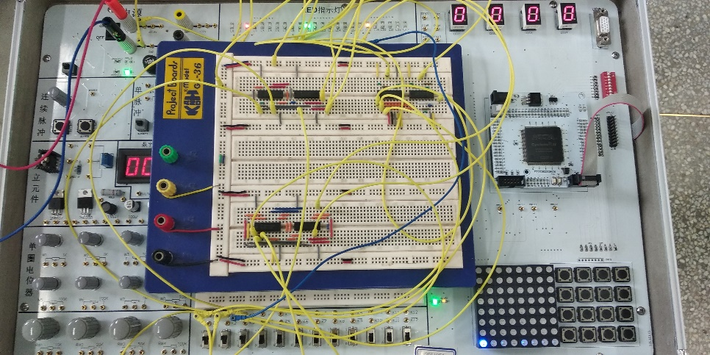**（111）**

1. **血型配对电路：**

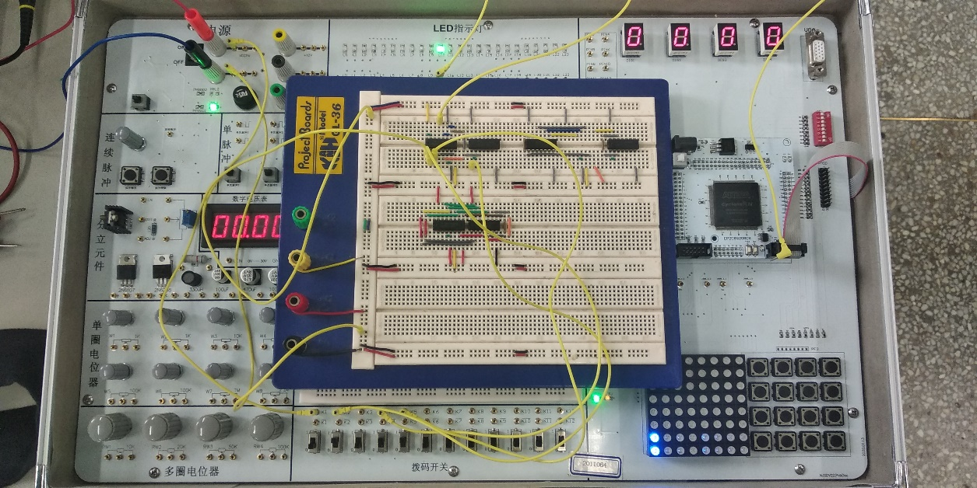

上图为输入01 11时的情况，即A型输给AB型，灯亮，输出为1，可以进行输血，正确。

1. **发电机控制器：**

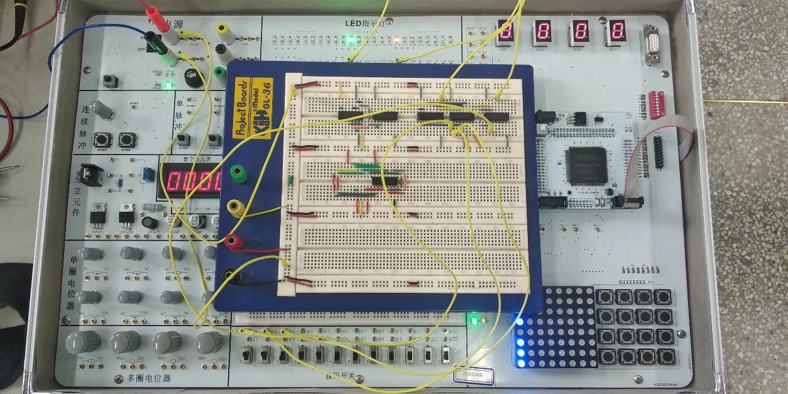

上图为输入110时的情况，即A、B工作，C不工作，用电量为15+10=25kW，此时两个灯都亮起，说明X、Y均须工作才能提供电量，正确。

1. **全加器：**

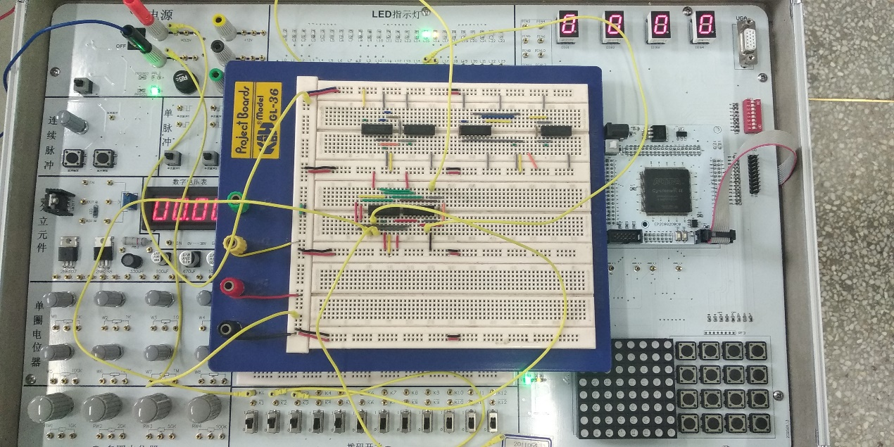

上图为输入111时的情况，即P=1，Q=1，C-1=1，此时两个灯都亮，左侧为向高位的进位信号，右侧为结果，正确。